ЗАДАНИЯ ДЛЯ ШКОЛЬНОГО ТУРА
ОЛИМПИАДЫ ПО ИСТОРИИ
(2012-2013 учебный год)
8 класс
1. Прочтите и ответьте на вопросы
В русской исторической песне конца XVIII века есть такие строчки:
«Ах ты, матушка сыра земля,
Расступися ты на все стороны,
Ты раскройся, гробова доска,
Развернися ты, золота парча,
…
Посмотри, сударь, на свою гвардию,
Посмотри на всю армию:
Уже все полки во строю стоят,
…
Дожидают они полковника,
Что полковника Преображенского,
Капитана бомбардирского!»

1. Кому посвящена эта песня?
2. Когда она могла возникнуть?
3. Где похоронен человек, к которому обращены эти слова?
2. Расположите в хронологическом порядке следующие события
а) Избрание на царство Бориса Годунова
б) Свержение Василия IV Шуйского и начало «Семибоярщины»
в) Формирование Первого ополчения во главе с Прокопием Ляпуновым
г) Избрание царем Василия Шуйского
д) Вступление войск Лжедмитрия I в пределы Российского государства
е) Пленение Ивана Болотникова во время взятия Тулы
ж) Штурм Китай-города и Кремля силами Второго ополчения под предводительством князя Дмитрия Пожарского
з) Избрание на Земском соборе царем Михаила Романова
и) Заключение Деулинского перемирия с Речью Посполитой
к) Смерть Ивана IV Грозного
3. Исторический портрет.
Из записок Екатерины II
Императрица … имела от природы много ума, она была очень весела и до крайности любила удовольствия; я думаю, что у нее было от природы доброе сердце, у нее были возвышенные чувства и много тщеславия, она вообще хотела блистать во всем и желала служить предметом удивления; я думаю, что ее физическая красота и врожденная лень очень испортили ее природный характер. Красота ее должна была бы предохранить ее от зависти и соперничества, которое вызывали в ней все женщины, не слишком безобразный; но, напротив того, она была до крайности озабочена тем, чтоб эту красоту не затмила никакая другая; это порождало в ней страшную ревность, толкавшую ее часто на мелочные поступки, недостойные Величества. Ее лень помешала ей заняться образованием ее ума, и в ее первой молодости воспитание ее было совсем заброшено. Отец ее обращался сначала со своими двумя дочерьми, как с незаконнорожденными. При них находились с самого нежного возраста только служанки-финки, а впоследствии – такие странные немки, что они служили им игрушками. Льстецы и сплетницы довершили дело, внеся столько мелких интересов в частную жизнь этой государыни, что ее каждодневный занятия сделались сплошной цепью капризов, ханжества и распущенности, а так как она не имела ни одного твердого принципа и не была занята ни одним серьезным и солидным делом, то при ее большом уме она впала в такую скуку, что в последние годы своей жизни она не могла найти лучшего средства, чтобы развлечься, как спать, сколько могла; остальное время женщина, специально для этого приставленная, рассказывала ей сказки.

1. Напишите имя императрицы, о которой пишет Екатерина II, и даты ее царствования.
2. Почему говориться, что «отец ее обращался сначала со своими двумя дочерьми, как с незаконнорожденными»?
3. Как звали старшую сестру императрицы? Какому российскому императору старшая сестра императрицы приходилась матерью?

4. Объясните, по какому принципу строятся ряды.

а) А.Д. Меншиков, И.А. Долгорукий, Э.И. Бирон, И.И. Шувалов, Е.Р. Воронцова, Г.А. Потемкин.
б) Г.С. Титов, А.А. Леонов, Г.Т. Береговой, Г.М. Гречко, С.Е. Савицкая, С.К. Крикалёв.

5. Соотнесите имя российского правителя с политическим мероприятием.
1. Михаил Федорович | А. Учреждение Коллегий
2. Алексей Михайлович | Б. Отмена местничества и сожжение разрядных книг
3. Федор Алексеевич | В. Принятие Новоторгового устава
4. Софья Алексеевна | Г. Принятие «Указных статей о раскольниках»
5. Петр I | Д. Организация полков «нового строя»

6. Из предложенного списка составьте таблицу, расположив события в хронологической последовательности

Сражение | Год | Русский полководец или флотоводец | Противник
Битва на реке Воже, Ф.А. Апраксин, князь Михаил Воротынский, Стояние на реке Угре, 1378, Гангутское сражение, Дмитрий Донской, 1480, хан Девлет I Гирей, Молодинская битва, мурза Бегич, Иван III, 1714, хан Ахмат, Густав Ватранг, 1572.

7. Найдите лишний элемент в ряду и объясните ваш выбор.

а) верста, сажень, аршин, вершок, дюйм, десятина
б) А.Д. Меньшиков, А.В. Суворов, П.А. Румянцев-Задунайский, Антон Ульрих Браунгшвейский, А.С. Шеин

8. Работа с картой.
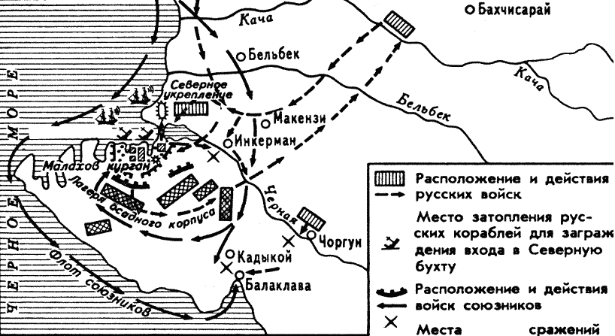
1) Эпизоды какого исторического события нашли свое отражение на этой карте? Когда оно произошло?
2) Какое название носит вооруженный конфликт?
3) Какие страны в нем участвовали?
4) Кто командовал русскими войсками во время его обороны?

9. Рассмотрите иллюстрации и ответьте на вопросы

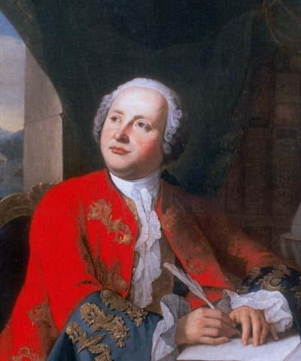
1. Назовите имя изображенного человека.
2. Какое историческое направление в изучении ранней истории Древней Руси связано с его именем?
3. Как называлась предложенная им теория стилистической системы русского языка и литературы?

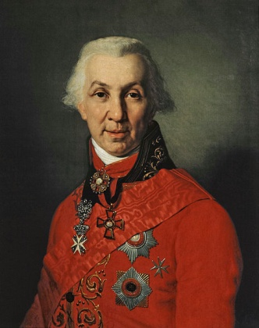
1. Назовите имя изображенного человека.
2. Кого из русских императриц он вывел в своем знаменитом стихотворении под именем Фелицы?
3. Какого великого русского поэта он «заметил и в гроб сходя благословил»?

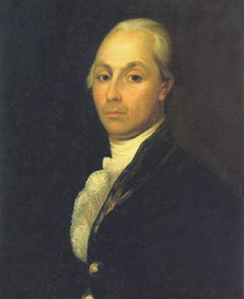
1. Назовите имя изображенного человека.
2. Как называется его самое известное литературное произведение?
3. С каким бунтовщиком сравнила его Екатерина II?

10. Работа с документом
Два курьера, отправленные с места сражения, привезли от
главнокомандующего армиями следующие известия: вчерашний день,
26-го, было весьма жаркое и кровопролитное сражение. С помощию
Божиею русское войско не уступило в нем ни шагу, хотя
неприятель с отчаянием действовал против него. Завтра надеюсь
я, возлагая мое упование на Бога и на московскую святыню, с
новыми силами с ним сразиться. Потеря неприятеля — неисчетная.
Он отдал в приказе, чтобы в плен не брать (да и брать некого) и
что французам должно победить или погибнуть. Когда сегодня, с
помощию Божиею, он отражен еще раз будет, то злодей и злодеи
его погибнут от голода, огня и меча. Я посылаю в армию 4000
человек здешних новых солдат, на 250 пушек снаряды, провианта.
Православные, будьте спокойны! Кровь наших проливается за
спасение отечества. Наша готова; если придет время, то мы
подкрепим войска. Бог укрепит силы наши, и злодей положит кости
свои в земле Русской.

- О каком сражении идет речь? Когда оно произошло?
- Кто был противником русских войск?
- Кто был русским главнокомандующим, упомянутым в листовке?
- Как звали московского генерал-губернатора, автора этой листовки?

ОТВЕТЫ ШКОЛЬНОГО ТУРА
ОЛИМПИАДЫ ПО ИСТОРИИ
(2011-2012 учебный год)
8 КЛАСС

Номер п/п | Ответ | Балл | Критерии ответа
1. 1) | Петру Первому | 1
2) | После его смерти в 1725 г. | 1
3) | В соборе Петропавловской крепости в Санкт-Петербурге | 1
2. | К, а, д, г, е, б, в, ж, з, и | 4 | Одна ошибка – 2 балла. Две ошибки – 0 баллов.
3. 1) | Елизавета Петровна | 1
2) | Потому что царь Петр обвенчался с Екатериной после рождения дочерей | 2
3) | Анна Петровна, была матерью Петра III Федоровича | 2
4. а) | Это фавориты русских императоров и императриц в XVIII веке | 1
б) | Советские летчики-космонавты | 1
5. | 1Д, 2В, 3Б, 4Г, 5А | 4 | Две ошибки – 0 баллов
6. | Битва на реке Воже, 1378, Дмитрий Донской, мурза Бегич. | 2 | За одну ошибку в цепочке снимается один балл. Две ошибки – 0 баллов.
 | Стояние на реке Угре, 1480, Иван III, хан Ахмат | 2
 | Молодинская битва, 1572, князь Михаил Воротынский, хан Девлет I Гирей | 2
 | Гангутское сражение, 1714, Ф.А. Апраксин, Густав Ватранг | 2
7. а) | Десятина, поскольку это мера площади, а не расстояния | 2 | По баллу за выбор и за объяснение
б) | П.А. Румянцев, поскольку не носил звания генералиссимуса | 2 | По баллу за выбор и за объяснение
8. 1) | Оборона Севастополя, 1854-1855 | 2 | По баллу за название и дату.
2) | Крымская война | 1
3) | Россия, Великобритания, Франция, Турция и Сардинское королевство | 2 | За две ошибки, включая пропуск страны, 0 баллов.
4) | П.С. Нахимов, В.А. Корнилов, Э.И. Тотлебен | 2 | Если названы все, то 2 балла
10. 1) | Бородинское сражение, 26 августа (7 сентября) 1812 | 2 | 1 балл – сражение, 1 балл – полная дата
2) | Французская армия | 1
3) | М.И. Кутузов | 1
4) | Федор Васильевич Ростопчин | 1
9. | 1) М.В. Ломоносов, антинроманизм, теория трех штилей | 3 | За каждый вопрос по баллу
 | 2) Г.Р. Державин, Екатерину Вторую, А.С. Пушкина | 3
 | 3) А.Н. Радищев, Путешествие из Петербурга в Москву, Емельян Пугачев | 3
Всего – 51 баллов

